2015-2016学年度油田高中下学期期初考试高二数学试卷（文科）
考试时间：120分钟；命题人：
第I卷（选择题）
P(K²>k₀) | 0.50 | 0.40 | 0.25 | 0.15 | 0.10 | 0.05 | 0.025 | 0.010 | 0.005 | 0.001
K₀ | 0.455 | 0.708 | 1.323 | 2.072 | 2.706 | 3.841 | 5.024 | 6.635 | 7.879 | 10.828
- 选择题（每小题5分，共计60分）

1．复数z=(3＋2i)i ,则复数z在复平面内对应的点在 ( ) ( )
A．第一象限 B．第二象限 C．第三象限 D．第四象限
2．观察下列各式：a＋b＝1， a²＋b²＝3，a³＋b³＝4，a⁴＋b⁴＝7，a⁵＋b⁵＝11，…，则a¹⁰＋b¹⁰等于 ( )
A．28 B. 123 C． 76 D.199
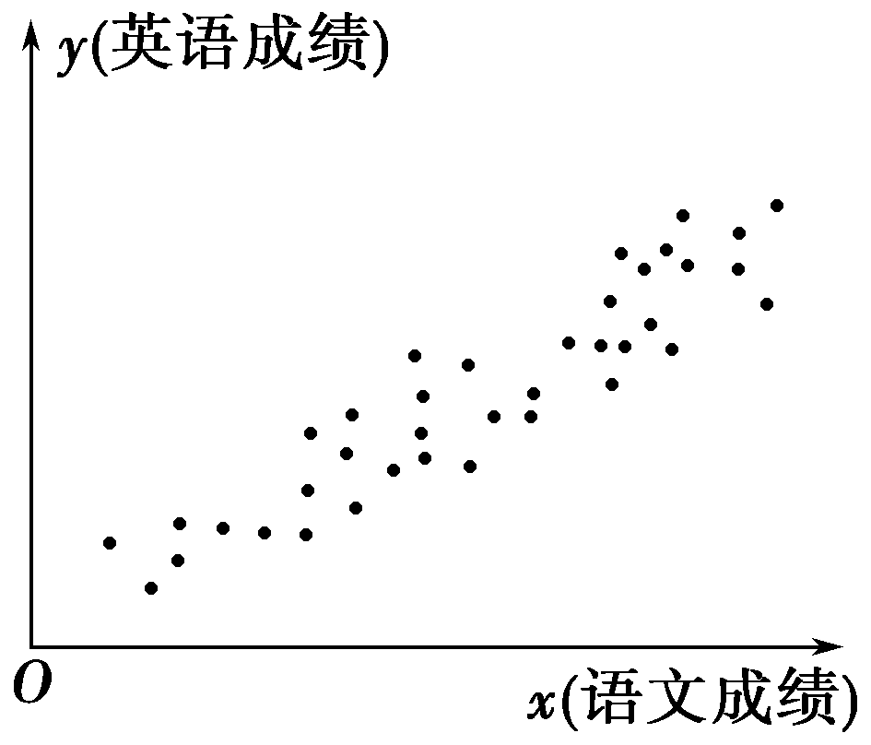
3．为研究语文成绩和英语成绩之间是否具有线性相关关系，统计两科成绩得到如图所示的散点图(两坐标轴单位长度相同)，用回归直线y＝bx＋a近似地刻画其相关关系，根据图形，以下结论最有可能成立的是 ( )
A．线性相关关系较强，b的值为3.25
B．线性相关关系较强，b的值为－0.83
C．线性相关关系较强，b的值为0.87
D．线性相关关系太弱，无研究价值

4. 某医疗所为了检验新开发的流感疫苗对甲型H1N1流感的预防作用，把1000名注射疫苗的人与另外1000名未注射疫苗的人半年的感冒记录作比较，提出假设H₀：“这种疫苗不能起到预防甲型H1N1流感的作用”，并计算出P（Χ²≥6.635）≈0.01，则下列说法正确的是 （ ）
A.这种疫苗能起到预防甲型H1N1流感的有效率为1%
B.若某人未使用该疫苗，则他在半年中有99%的可能性得甲型H1N1
C.有99%的把握认为“这种疫苗能起到预防甲型H1N1流感的作用”
D.有1%的把握认为“这种疫苗能起到预防甲型H1N1流感的作用”
5. 下列命题中真命题是 ( )
A．“a＞b”是“a²＞b²”的充分条件 B．“a＞b”是“a²＞b²”的必要条件
C．“a＞b”是“ac²＞bc²”的必要条件 D．“a＞b”是“|a|＞|b|”的充要条件

6.在△ABC中，∠A＝30°，∠B＝60°，求证：a<b.
证明：∵∠A＝30°，∠B＝60°，∴∠A<∠B.
∴a<b，其中，画线部分是演绎推理的 ( )
A．大前提 B.小前提 C．结论 D.三段论
7. 在极坐标系中，圆ρ＝－2sin θ的圆心的极坐标是． ( )
A.(0,-1) B. ( 1,0) C. D.(1，π)
8. 在$Δ\text{ABC}$中，内角的对边分别为，若,,$a=\sqrt{2}$,则等于( )
A．2 B．$\sqrt{2}$ C．$\sqrt{3}$ D．1
9.在同一平面直角坐标系中，经过伸缩变换 后曲线C变为曲线， 则曲线C的方程为 ( )
A． B. C． D.
10. 已知椭圆的参数方程(t为参数)，点M在椭圆上，对应参数t＝，点O为原点，则直线OM的斜率为 ( )
A． B. C． D.
11①已知p³＋q³＝2，求证p＋q≤2，用反证法证明时，可假设p＋q≥2；②已知a，b∈R，|a|＋|b|<1，求证方程x²＋ax＋b＝0的两根的绝对值都小于1，用反证法证明时可假设方程有一根x₁的绝对值大于或等于1，即假设|x₁|≥1.以下正确的是 ( )
A．①与②的假设都错误 B．①与②的假设都正确
C．①的假设正确；②的假设错误 D．①的假设错误；②的假设正确
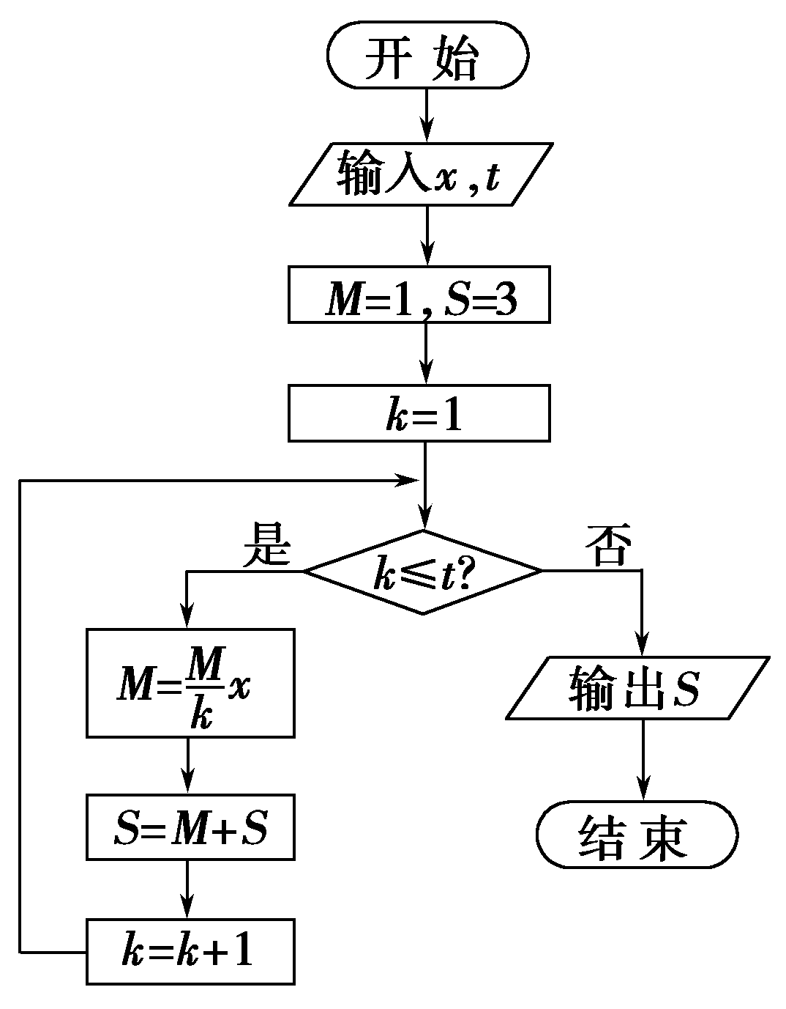
12．椭圆两个焦点分别是，点是椭圆上任意一点，则的取值范围是（ ） A． B． C． D．
第II卷（非选择题）
二、填空题（每小题5分，共计20分）
13.＋与2＋的大小关系为________．
14. 执行下面的程序框图，如果输入的x，t均为2，
则输出的S＝
15．过抛物线Error: Reference source not found的焦点F的直线交该抛物线于点A．若|AF|=3，则点A的坐标为
16. 由代数式的乘法法则类比推导向量的数量积的运算法则：①“mn＝nm”类比得到“a·b＝b·a”；
②“(m·n)t＝m(n·t)”类比得到“(a·b)·c＝a·(b·c)”；
③“(m＋n)t＝mt＋nt”类比得到“(a＋b)·c＝a·c＋b·c” ；
④“t≠0，mt＝xt⇒m＝x”类比得到“p≠0，a·p＝x·p⇒a＝x”；
⑤“|m·n|＝|m|·|n|”类比得到“|a·b|＝|a|·|b|”；⑥“＝”类比得到“＝”．
以上式子中，类比得到的结论正确的命题序号为 。
三、解答题（17题，10分；18题-22题，每题12分，共计70分）
17、（1）已知i是虚数单位，若复数z满足z(1＋i)＝2i，计算 |z|
（2）若复数(m²－5m＋6)＋(m²－3m)i(m为实数，i为虚数单位)是纯虚数，则 m的值。
18. 某企业通过调查问卷(满分50分)的形式对本企业900名员工的工作满意度进行调查，并随机抽取了其中30名员工(16名女员工，14名男员工)的得分，如下表：
女 | 47 | 36 | 32 | 48 | 34 | 44 | 43 | 47 | 46 | 41 | 43 | 42 | 50 | 43 | 35 | 49
男 | 37 | 35 | 34 | 43 | 46 | 36 | 38 | 40 | 39 | 32 | 48 | 33 | 40 | 34
(1)根据以上数据，估计该企业得分大于45分的员工人数；
(2)现用计算器求得这30名员工的平均得分为40.5分，若规定大于平均得分为“满意”，否则为“不满意”，请完成下列表格：
 | “满意”的人数 | “不满意”的人数 | 合计
女 |  |  | 16
男 |  |  | 14
合计 |  |  | 30

(3)根据上述表中数据，利用独立性检验的方法判断，能否在犯错误的概率不超过1%的前提下，认为该企业员工“性别”与“工作是否满意”有关？

19. 已知直线l：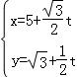（t为参数）．以坐标原点为极点，x轴的正半轴为极轴建立极坐标系，曲线C的坐标方程为ρ=2cosθ．
（1）将曲线C的极坐标方程化为直坐标方程；
（2）设点M的直角坐标为（5，），直线l与曲线C的交点为A，B，求|MA|•|MB|的值．
20．假设关于某设备的使用年限x(年)和所支出的维修费用y(万元)有如下表的统计资料：
使用年限x(年) | 2 | 3 | 4 | 5 | 6
维修费用y(万元) | 2.2 | 3.8 | 5.5 | 6.5 | 7.0
若由资料可知y对x呈线性相关关系，试求：
(1)线性回归直线方程；
(2)根据回归直线方程，估计使用年限为12年时，维修费用是多少？
＝90；_{i}y_{i}＝112.3
21. 已知函数f（x）＝x³+3ax²＋(3-6a)x+12a-3 （aR）

（1）证明：曲线y=f（x）在x=0处的切线过点（2,1）；
（2）若f(x)在x=x₀ 处取得极小值， x₀（1,3）求实数a的取值范围．

22. 在直线坐标系xOy中，曲线C₁：（t为参数，t0）其中0α.在以O为极点，x轴正半轴为极轴的极坐标系中，曲线C₂：p=2，C₃：p=2。
- 求C₂ 与C₃ 交点的直角坐标；
- 若C₁ 与C₂ 相交于点A，C₁ 与C₃ 相交于点B，求|AB|的最大值.

高二文科数学答案
BB,C,C,C; BCDAB；DD
3. 解析 依题意，注意到题中的相关的点均集中在某条直线的附近，且该直线的斜率小于1，结合各选项知，故选B.
答案 B
7.解析 圆的方程可化为ρ²＝－2ρsin θ，由
得x²＋y²＝－2y，即x²＋(y＋1)²＝1，圆心为(0，－1)，
化为极坐标为2.
11. 解析 反证法的实质是否定结论，对于①，其结论的反面是p＋q＞2，所以①不正确；对于②，其假设正确．
答案 D
13.> 14.7 15、 16.①、③

17. 解析：（1） ∵z(1＋i)＝2i，z＝1＋i＝1＋i，|z|＝.
（2）m=2
18. 解 (1)从表中可知，30名员工中有8名得分大于45分，
所以任选一名员工，他(她)的得分大于45分的概率是30＝15，
所以估计此次调查中，该单位约有900×15＝240名员工的得分大于45分．
(2)完成下列表格：
 | “满意”的人数 | “不满意”的人数 | 合计
女 | 12 | 4 | 16
男 | 3 | 11 | 14
合计 | 15 | 15 | 30
(3)假设H₀：性别与工作是否满意无关，
根据表中数据，求得K²的观测值
k＝15×15×16×14≈8.571＞6.635，
查表得P(K²≥6.635)＝0.010.
∴能在犯错误的概率不超过1%的前提下，认为性别与工作是否满意有关．

19. 解：（1）∵ρ=2cosθ，∴ρ²=2ρcosθ，∴x²+y²=2x，故它的直角坐标方程为（x﹣1）²+y²=1；
（2）直线l：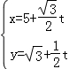（t为参数），普通方程为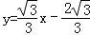，（5，）在直线l上，
过点M作圆的切线，切点为T，则|MT|²=（5﹣1）²+3﹣1=18，
由切割线定理，可得|MT|²=|MA|•|MB|=18．
【点评】本题主要考查把极坐标方程化为直角坐标方程的方法，属于基础题．
20. 解 (1)列表
i | 1 | 2 | 3 | 4 | 5 | 合计
x_{i} | 2 | 3 | 4 | 5 | 6 | 20
y_{i} | 2.2 | 3.8 | 5.5 | 6.5 | 7.0 | 25
x_{i}y_{i} | 4.4 | 11.4 | 22.0 | 32.5 | 42.0 | 112.3
xi | 4 | 9 | 16 | 25 | 36 | 90
＝4，＝5；xi＝90；xiy_{i}＝112.3
^＝2＝90－5×42＝1.23，于是^＝－^＝5－1.23×4＝0.08.
所以线性回归直线方程为^＝1.23x＋0.08.
(2)当x＝12时，^＝1.23×12＋0.08＝14.84(万元)，
即估计使用12年时，维修费用是14.84万元．
21.(1)略
（2）a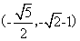
22. 解:（1）